**Социальный проект на тему «Школьный двор-место активного отдыха населения»**

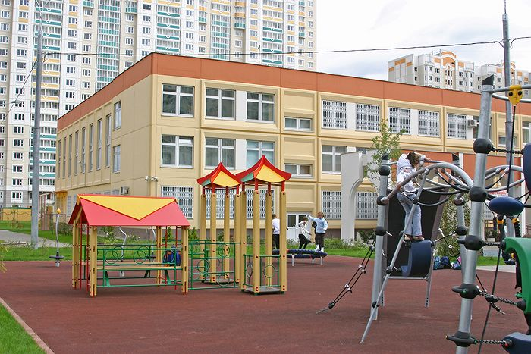

**Краткая аннотация**

-проект будут выполнять обучающиеся 8а класса МОУ «Средняя общеобразовательная школа №6» Машкина Дарья и Кайдакова Юлия;

-данный проект необходим обучающимся и педагогам школы для реализации здоровьесберегающих технологий;

-в результате получится школьный двор-место активного отдыха населения;

-проект будет выполняться путём проведения запланированных мероприятий;

-потребуется приблизительно 309270 рублей.

**Введение**

Заявку подаёт МОУ «Средняя общеобразовательная школа №6». Проект будут выполнять обучающиеся 8а класса Машкина Дарья и Кайдакова Юлия, активные, целеустремлённые, креативные девушки, способные наилучшим образом выполнить задачи проекта.

**Постановка проблемы.**

В районе шестой школы отсутствует место для проведения досуга. У детей много свободного времени, которое им негде проводить. Становясь участниками проекта, школьники пробуют себя в различных социальных ролях, что содействует их успешной социализации в обществе. Проект является эффективным средством формирования активной гражданской позиции школьников и их экологической и социальной культуры, а также способствует формированию навыков безопасного поведения на дорогах.

**Цели и задачи.**

Создание единого комплекса школьного двора, где можно будет всем реализовать свои способности, запросы, интересы. Разработать и организовать зонирование пространства двора. Создать комфортные и полезные условия для активного отдыха населения, а также для закрепления практических навыков по правилам безопасного поведения на дорогах. Результат-создание модели по разработке и апробации здоровьесберегающих технологий.

|  |  |  |  |
| --- | --- | --- | --- |
| **Методы** | | | |
| №7. | **ЗАДАЧА** | **СРОКИ** | **ОТВЕТСТВЕННЫЙ** |
| 1. | Опрос жителей микрорайона «Занятость детей в свободное время» | ДЕКАБРЬ  2013Г | АКТИВ ШКОЛЫ |
| 2. | Анкетирование «Каким ты видишь школьный двор?» | ДЕКАБРЬ  2013Г | АКТИВ ШКОЛЫ |
| 3. | Трудовой десант «Чистый двор» по благоустройству школьного двора | ЯНВАРЬ-ФЕВРАЛЬ  2014Г | КЛАССНЫЕ РУКОВОДИТЕЛИ 5-11 КЛ. |
| 4. | Приобретение и высадка семян цветов | МАРТ  2014Г | УЧИТЕЛЬ БИОЛОГИИ ПРОСКУРИНА Т.Н. |
| 5. | Монтаж теплиц, выращивание рассады овощей | АПРЕЛЬ-МАЙ  2014Г | УЧИТЕЛЬ ТЕХНОЛОГИИ, БИОЛОГИИ ПРОСКУРИНА Т.Н., МУХИНА В.В. |
| 6. | Разбивка клумб, садово-парковой зоны, учебно-опытный участок, ТРИБУНЫ | ИЮНЬ-ИЮЛЬ  2014Г | УЧИТЕЛЬ ТЕХНОЛОГИИ,ФИЗКУЛЬТУРЫ МУХИНА В.В., ЧИГРИНОВА И.А. |
| 7. | Информирование общественности, создание взрослых групп -добровольцев | АВГУСТ  2014Г | АКТИВ ШКОЛЫ |
| 8.    9.  10. | Составление плана работы по дальнейшему благоустройству территории школы и микрорайона Монтаж спортивной площадки, игровой площадки, работа по сезонному дизайну клумб .  Создание площадки по ПДД. | СЕНТЯБРЬ-ДЕКАБРЬ  2014Г  2014г | АДМИНИСТРАЦИЯ ШКОЛЫ, ПАРТНЁРЫ  УЧИТЕЛЬ ФИЗКУЛЬТУРЫ,ИЗО,ТЕХНОЛОГИИ  Преподаватель-организатор ОБЖ Чаплыгина Ж.В. |

**Оценка и отчётность**

Наличие большого количества жителей первого микрорайона, принимающих участие в мероприятиях на игровой площадке.

**Партнёры**

-ОАО «Михайловский ГОК», энергоцех

-депутат городской думы первого микрорайона Быканов А.В.

**Бюджет**

|  |  |  |  |  |
| --- | --- | --- | --- | --- |
|  | Кол-во | Расчет суммы затрат | Всего | Требуется |
| Детская площадка по ПДД | 1 | 1 * 10000 | 10000 | 1 |
| Скамейка | 3 | 3 * 6900 | 20700 | 3 |
| Урна | 4 | 4 * 2000 | 8000 | 4 |
| Теплица | 1 | 1 * 18650 | 18650 | 1 |
| Тротуарная плитка | 18 м2 | 18 * 440 | 7920 | + |
| Шины с диском | 10 |  |  | - |
| Автопокрышки | 4 |  |  | - |
| Краска | 5 |  |  | - |
| Стойки для велосипедов | 2 | 2 * 7000 | 14000 | 2 |
| Материал для строительства площадки |  |  | 90000 |  |
| Строительные работы |  |  | 50000 |  |
| Итого |  |  | **309270** |  |

**Бюджет проекта, смета расходов**

|  |  |  |  |
| --- | --- | --- | --- |
| оборудование | Количество | цена | сумма |
| Детская площадка по ПДД | 1 | 10000р. | 10 000р. |